ЛАБОРАТОРНАЯ РАБОТА № 05

«Введение в функциональное программирование и Stream API»

Цель: получить представление о функциональном программировании и Stream API

Учебные вопросы:

1. Пример решения задач;
2. Задания для самостоятельной работы;
3. Описание результата выполнения лабораторной работы;

1 ПРИМЕР РЕШЕНИЯ ЗАДАЧ

1. Напишите функцию, которая принимает на вход массив целых чисел и возвращает новый массив, содержащий только четные числа из исходного массива.
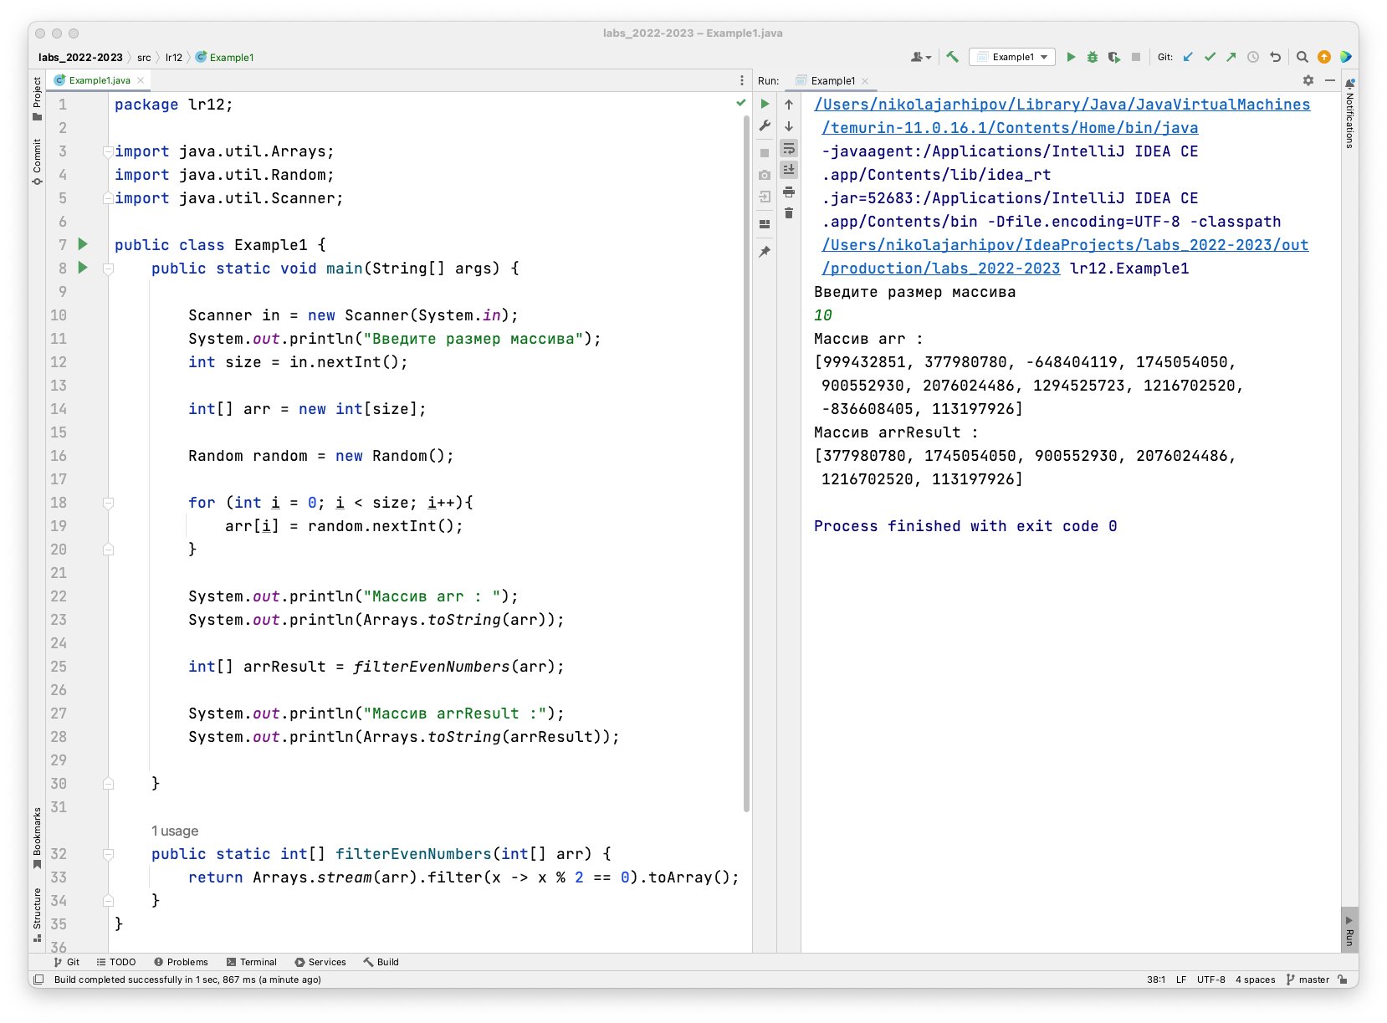
В примере показана функция функция, возвращающая массив четных чисел.

2. Напишите функцию, которая принимает на вход два массива целых чисел и возвращает новый массив, содержащий только те элементы, которые есть в обоих массивах.
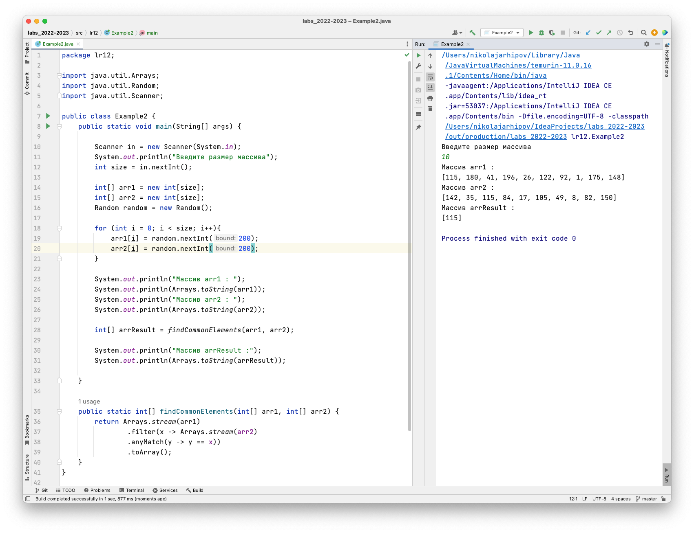
В примере показана функция функция, возвращающая массив общих элементов двух массивов.

3. Напишите функцию, которая принимает на вход список строк и возвращает новый список, содержащий только те строки, которые начинаются с большой буквы.

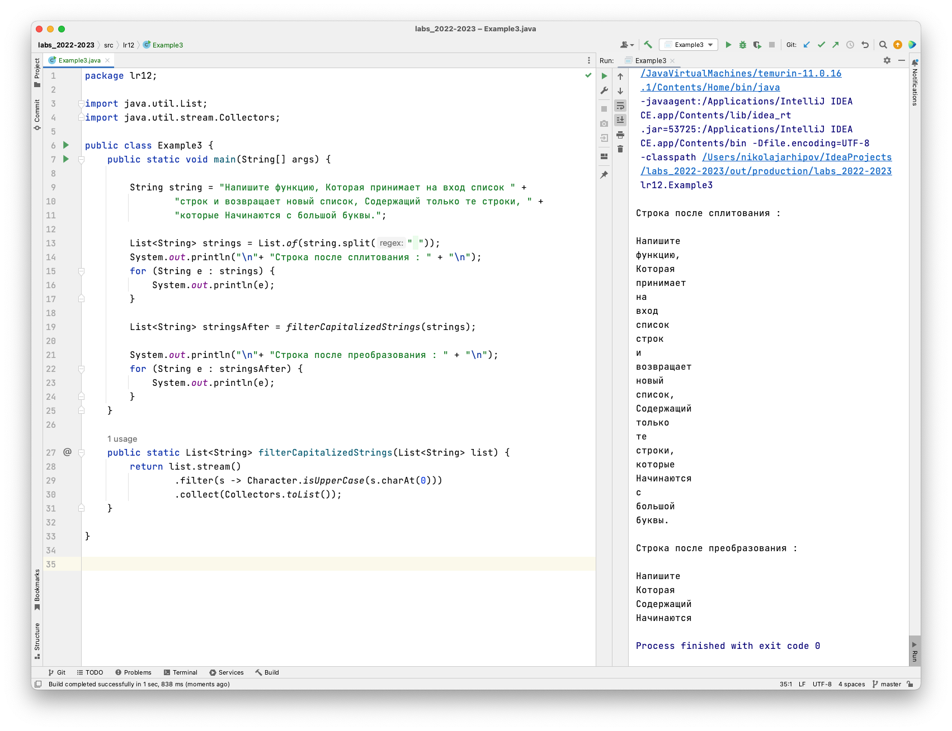
В примере показана возвращающая список строк, начинающихся с большой буквы.

Напишите функцию, которая принимает на вход список чисел и возвращает новый список, содержащий квадраты этих чисел.

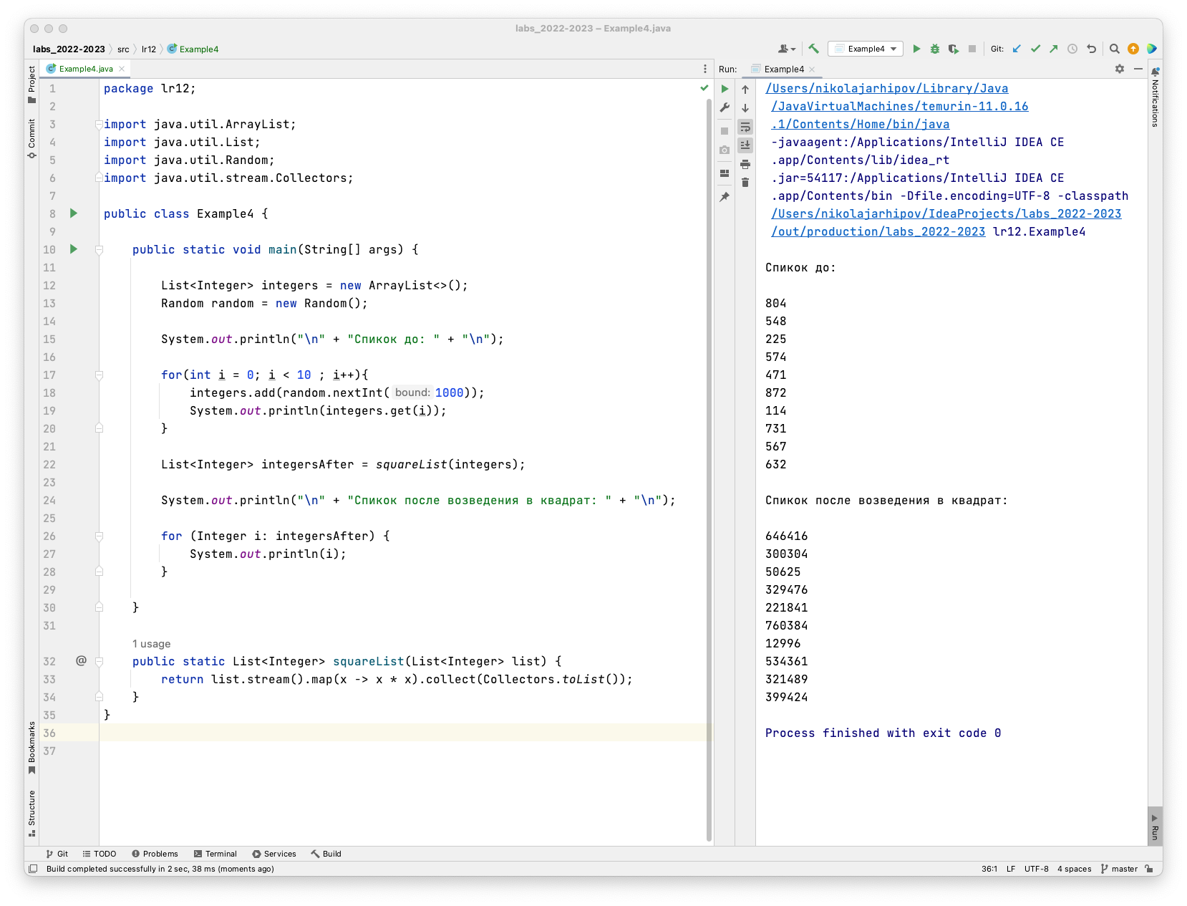
В примере показана функция, возвращающая список квадратов чисел.

В этих решениях мы используем методы filter(), map() и anyMatch(), чтобы применить функции к элементам массивов или списков. Мы также используем лямбда-выражения, чтобы передать функцию в методы.

2 ЗАДАНИЯ ДЛЯ САМОСТОЯТЕЛЬНОЙ РАБОТЫ

- Реализовать все примеры, которые даны в начале работы.
- Напишите функцию, которая принимает на вход массив целых чисел и возвращает новый массив, содержащий только четные числа из исходного массива.
- Напишите функцию, которая принимает на вход два массива целых чисел и возвращает новый массив, содержащий только те элементы, которые есть в обоих массивах.
- Напишите функцию, которая принимает на вход список строк и возвращает новый список, содержащий только те строки, которые начинаются с большой буквы.
- Напишите функцию, которая принимает на вход список чисел и возвращает новый список, содержащий квадраты этих чисел.
- Напишите функцию, которая принимает на вход список строк и возвращает новый список, содержащий только те строки, которые содержат заданную подстроку.
- Напишите функцию, которая принимает на вход список целых чисел и возвращает новый список, содержащий только те числа, которые делятся на заданное число без остатка.
- Напишите функцию, которая принимает на вход список строк и возвращает новый список, содержащий только те строки, которые имеют длину больше заданного значения.
- Напишите функцию, которая принимает на вход список целых чисел и возвращает новый список, содержащий только те числа, которые больше заданного значения.
- Напишите функцию, которая принимает на вход список строк и возвращает новый список, содержащий только те строки, которые содержат только буквы (без цифр и символов).
- Напишите функцию, которая принимает на вход список целых чисел и возвращает новый список, содержащий только те числа, которые меньше заданного значения.
- Решите две любых задачи с сайта timus.

3 ОПИСАНИЕ РЕЗУЛЬТАТА ВЫПОЛНЕНИЯ
ЛАБОРАТОРНОЙ РАБОТЫ

Результат выполнения ЛР:

1) Отчет о выполнении лабораторной работы приложенный к заданию, содержащий ссылку на репозиторий github.com;

В отчете по лабораторной работе должны быть представлены:
1. Титульный лист;
2. Цель работы;
3. Описание задачи;
4. Ход выполнения (содержит код программы);
5. Вывод;

Оформление:
а) шрифт Times New Roman;
б) размер шрифта 12 или 14;
в) межстрочный интервал 1,5.

Отчет выполняется индивидуально.

